Banco de Dados I – Instituição Federal de Educação, Ciência e Tecnologia da Bahia

Docente: Tiago Fernandes Machado

Discente: Rafael Campos Mendonça

Projeto: iStruct

Fase 1: Modelo Conceitual

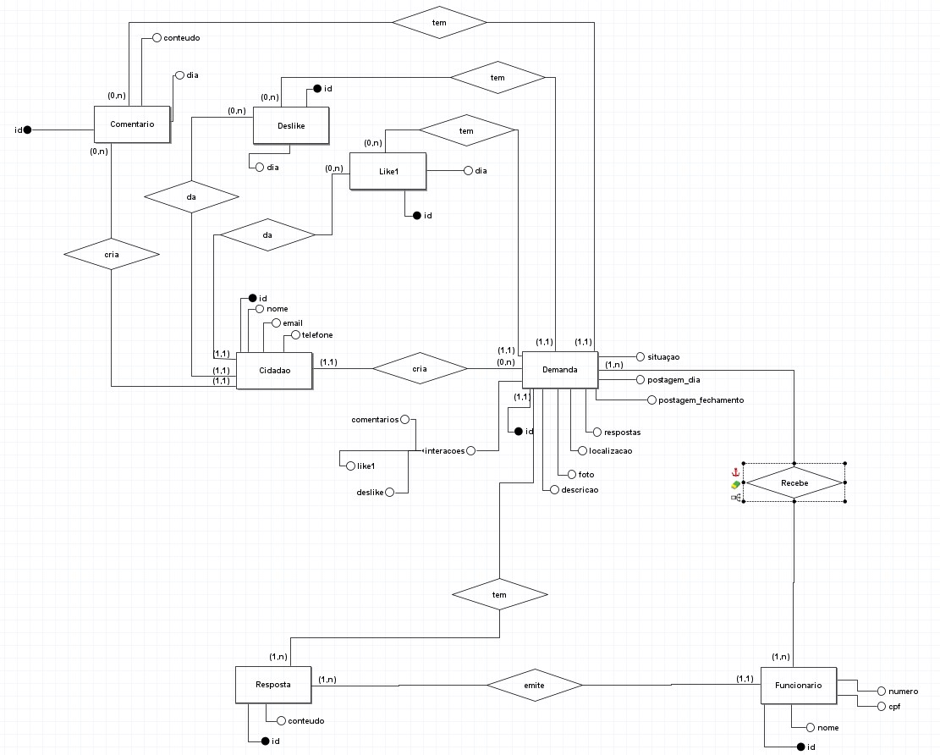

Detalhamento e explicações:

Entidade: **Cidadao**

***Atributos*:**

* Id → Chave primária ou de identificação. Uso do id para maior consciência de quantidade de cidadões
* Nome → armazena o nome do proprietário
* Email → armazena o email do proprietário
* Telefone → armaze o telefone do proprietário

***Se relaciona com as entidades:***

* **Demanda** → relancioamento **0,n** pois cada cidadao pode não enviar uma demanda ou pode enviar varias demandas
* **Comentario** → relancionamento **0,n** pois o cidadão pode fazer nenhum ou varios comentarios em demandas

Entidade: **damanda**

***Atributos:***

* Id → Chave primária ou de identificação. Uso do id para maior consciência de quantidade de demandas
* Descricao →armazena uma descricao sobre por que a demanda foi enviada
* Localizacao → armazena uma localizacao da reclamacao feita na demanda
* Foto → armazena uma foto sobre a reclamacao feita na demanda
* Situacao → armazena a situacao momentanea da demanda (Em aberto, Finalizada ou não resolvida)
* Repostas → armazena quantas respostas foram dadas pelos funcionarios
* Postagem_dia → armaze data e hora, minuto e segundo que a postagem foi feita para que possa ser feita a contagem de quanto tempo a demanda foi fechada ou quanto tempo está em aberto
* Postagem_fechamento → armazena quanto tempo a demanda levou para ser finalizada por um funcionario
* Comentarios → armazena a quantidade de comentarios feitos na demanda
* Like1 → armazena a quantidade de likes recebidos na demanda
* Deslike → armazena a quantidade de deslikes recebidos na demanda

***Se relaciona com as entidades:***

* **Funcionario** → relacionamento **1,n** pois uma demanda sempre terá que ser respondida por um funcionário, o funcionário poderá dar uma ou mais reposta
* **Cidadao** → relancioamento **1,1** pois uma demanda será exclusivamente feita por apenas um usuário
* **Resposta** → relacionamento **1,n** pois a demanda receberá uma ou mais respostas emitida pelo funcionario

Entidade: **Funcionario**

***Atributos:***

* Id → Chave primária ou de identificação. Uso do id para maior consicência de quantidade de funcionários
* Nome → armazena o nome do funcionário
* Cpf → armazena o cpf do funcionário
* Numero → armazena o numero de identificação (dentro da empresa) do funcionário

***Se relaciona com as entidades:***

* **Demanda** → relancionamento **1,n** pois todo funcionário será exclusivamente feito para responder as demandas, ou seja, o funcionário receberá uma ou mais demandas (terá mais de uma demanda caso ele pegue outra enquanto haja uma em andamento pego anteriormente por ele)
* **Reposta** → relacionamento **1,n** pois todo funcionário deverá emitir uma ou mais respostas sobre a demanda

Entidade: **Resposta**

***Atributos:***

* Id → Chave primária ou de identificação. Uso do id para maior consicência de respostas dadas pelos funcionarios
* conteudo → armazena o conteúdo da resposta dado pelo funcionário para a demanda

***Se relaciona com as entidades:***

* **Demanda** → relancionamento **1,1** pois cada resposta deverá ser direcionada para apenas uma demanda especifica

Entidade: **Comentario**

***Atributos:***

* Id → Chave primária ou de identificação. Uso do id para maior consciência de quantidade de comentarios feitos
* Conteudo → armazena o conteúdo do comentário
* Dia → armazena a data e o horario que o comentário foi feito

***Se relaciona com as entidades:***

* **Cidadao** → relancionamento **1,1** pois todo comentário deverá ter somente um cidadão
* **Demanda** → relancionamento **1,1** pois todo comentário deverá residir apenas em uma demanda

Entidade: **Like1**

***Atributos:***

* Id → Chave primária ou de identificação. Uso do id para maior consciência de quantidade de likes feitos
* Dia → armazena a data e o horario que o like foi feito

***Se relaciona com as entidades:***

* **Cidadao** → relancionamento **1,1** pois todo like deverá ter somente um cidadão
* **Demanda** → relancionamento **1,1** pois todo like deverá residir apenas em uma demanda

Entidade: **Deslike**

***Atributos:***

* Id → Chave primária ou de identificação. Uso do id para maior consciência de quantidade de deslikes feitos
* Dia → armazena a data e o horario que o deslike foi feito

***Se relaciona com as entidades:***

* **Cidadao** → relancionamento **1,1** pois todo deslike deverá ter somente um cidadão
* **Demanda** → relancionamento **1,1** pois todo deslike deverá residir apenas em uma demanda

Fase 2: Modelo Lógico

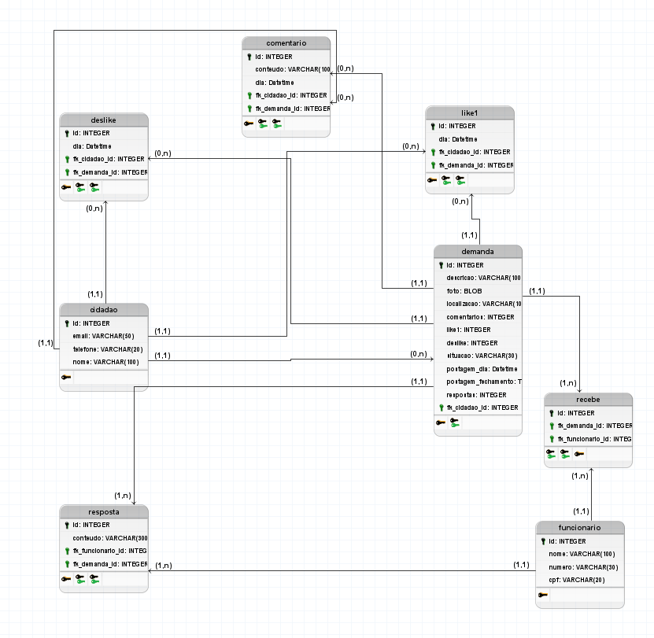

Exemplificação das tabelas:

Tabela cidadao

| **id** | **email** | **telefone** | **nome** |
| --- | --- | --- | --- |
| 1 | kiko@hotmail.com | 74999185061 | kiko |
| 2 | nilva@hotmail.com | 74999185062 | nilva |
| 3 | rodolfo@hotmail.com | 74999185063 | rodolfo |
| 4 | joaopedro@hotmail.com | 74999185064 | joao |
| 5 | maxxx01@hotmail.com | 74999185065 | maxuel |
| 6 | dorivaldo@hotmail.com | 74999185066 | dorivaldo |
| 7 | drika@hotmail.com | 74999185067 | mirla |
| 8 | cachimbinha@hotmail.com | 74999185068 | clodoaldo |
| 9 | jose22@hotmail.com | 74999185069 | jose |
| 10 | tristonha@hotmail.com | 74999185070 | maria |

Tabela demanda

| **id** | **descricao** | **foto** | **localizacao** | **comentarios** | **likes** | **deslikes** | **situacao** | **postagem_dia** | **postagem_fechamento** | **respostas** | **fk_cidadao** |
| --- | --- | --- | --- | --- | --- | --- | --- | --- | --- | --- | --- |
| 1 | Cratera no chao | null | Rua adolfo motinho | 2 | 4 | 3 | Em andamento | 2021-01-14 16:21:21 | 19:21:21 | 2 | 3 |
| 2 | Rua sem asfalto | null | Teonilio gomes, centro | 0 | 1 | 0 | Em andamento | 2021-01-18 21:01:54 | 21:01:54 | 0 | 2 |
| 3 | Praça sem acabamento | null | Rua da praça coelho | 2 | 3 | 2 | Finalizado | 2021-01-19 04:31:21 | 04:31:21 | 1 | 3 |
| 4 | Falta de latas de lixo | null | Rua albertino matos, n 31 | 1 | 1 | 2 | Não solucionado | 2021-01-19 19:21:41 | 19:21:41 | 0 | 1 |
| 5 | Prefeitura sem ventiladores | null | Rua da prefeitura | 0 | 0 | 1 | Em andamento | 2021-01-22 22:01:31 | 22:01:31 | 1 | 1 |
| 6 | Rastro de lixo na rua | null | Rua valdimir castro | 4 | 0 | 1 | Finalizado | 2021-01-23 06:11:51 | 06:11:51 | 1 | 4 |
| 7 | Falta de sinalização | null | Rua do semafaro | 1 | 1 | 0 | Em andamento | 2021-01-24 10:11:31 | 10:11:31 | 1 | 7 |
| 8 | Inundação | null | Rua do matagal | 0 | 0 | 1 | Finalizado | 2021-01-25 13:51:21 | 13:51:21 | 2 | 8 |
| 9 | Arvore caida | null | Rua robervaldo, centro | 0 | 0 | 0 | Em andamento | 2021-01-25 20:21:11 | 20:21:11 | 0 | 7 |
| 10 | Vazamento de agua | null | Rua da cacimba | 0 | 0 | 0 | Em andamento | 2021-01-26 22:21:22 | 22:21:22 | 2 | 3 |

Tabela Recebe

| id | fk_demanda | fk_funcionario |
| --- | --- | --- |
| 1 | 1 | 4 |
| 2 | 2 | null |
| 3 | 3 | 1 |
| 4 | 4 | 2 |
| 5 | 5 | 4 |
| 6 | 6 | 5 |
| 7 | 7 | 6 |
| 8 | 8 | 7 |
| 9 | 9 | Null |
| 10 | 10 | 1 |

Tabela Funcionario

| **id** | **nome** | **cpf** | **numero** |
| --- | --- | --- | --- |
| 1 | Rodolfo Campos | 78569412354 | 001 |
| 2 | Italo Silva | 15478932156 | 002 |
| 3 | João de Nobrega | 54879652301 | 003 |
| 4 | Rafael de Souza | 12546879563 | 004 |
| 5 | Arlindo Matos | 21548965325 | 005 |
| 6 | Ana Feitosa Matos | 24579666325 | 006 |
| 7 | Carol da Silva | 54448754985 | 007 |
| 8 | Hiago de Souza | 54121548799 | 008 |
| 9 | Flavia Cardoso | 22335549786 | 009 |
| 10 | Roberval Silva | 98745659874 | 010 |

Tabela Reposta

| **id** | **conteudo** | **fk_funcionario** | **fk_cidadao** | **fk_demanda** |
| --- | --- | --- | --- | --- |
| 1 | Rodolfo, essa cratera não é problema da prefeitura | 4 | 3 | 1 |
| 2 | Rodolfo analisei o problema, e estava equivocado, perdao! O problema da cratera sera resolvido por nós. | 4 | 3 | 1 |
| 3 | Enviaremos uma equipe para analisar o problema da praça. | 1 | 3 | 3 |
| 4 | O orçamento da prefeitura esta baixo para comprar ventiladores agora, mas logo será resolvido esse problema. | 4 | 1 | 5 |
| 5 | O problema do lixo ja foi resolvido. | 5 | 4 | 6 |
| 6 | Iremos analisar o problema | 6 | 7 | 7 |
| 7 | Enviaremos uma equipe ao local | 7 | 8 | 8 |
| 8 | Sr. Clodoaldo, o problema de inundação já foi resolvido | 7 | 8 | 8 |
| 9 | Iremos enviar uma equipe ao local | 1 | 3 | 10 |
| 10 | A equipe está no local nesse momento | 1 | 3 | 10 |

Tabela Comentario

| **id** | **conteudo** | **dia** | **fk_cidadao** | **fk_demanda** |
| --- | --- | --- | --- | --- |
| 1 | Essa cratera ta ai ja tem é tempo!!! | 2021-07-11 09:11:08 | 7 | 1 |
| 2 | Prefeitura morta de preguiça | 2021-07-12 10:22:04 | 7 | 1 |
| 3 | Vdd... | 2021-07-13 15:23:05 | 4 | 3 |
| 4 | Praça ta muito feia | 2021-07-13 16:54:19 | 3 | 3 |
| 5 | Muito chato isso que eles fazem | 2021-07-14 07:50:12 | 2 | 4 |
| 6 | Pior viu | 2021-07-15 12:31:16 | 1 | 6 |
| 7 | Esse lixo ja ta e fedendo | 2021-07-15 14:11:25 | 4 | 6 |
| 8 | Ta muito feia a situação | 2021-07-15 16:01:54 | 4 | 6 |
| 9 | Sim... lixo todo espalhado na rua | 2021-07-15 17:09:20 | 7 | 6 |
| 10 | Nao tem sinalizacao mesmo nao | 2021-07-15 21:10:17 | 5 | 7 |

Tabela Like

| **id** | **dia** | **fk_cidadao** | **fk_demanda** |
| --- | --- | --- | --- |
| 1 | 2021-07-09 09:31:08 | 7 | 1 |
| 2 | 2021-07-10 13:23:07 | 5 | 1 |
| 3 | 2021-07-11 14:26:09 | 3 | 1 |
| 4 | 2021-07-12 15:21:10 | 4 | 1 |
| 5 | 2021-07-12 16:27:21 | 7 | 2 |
| 6 | 2021-07-12 17:25:31 | 7 | 3 |
| 7 | 2021-07-13 18:20:51 | 4 | 3 |
| 8 | 2021-07-13 20:23:15 | 1 | 3 |
| 9 | 2021-07-15 21:26:11 | 2 | 4 |
| 10 | 2021-07-15 23:29:12 | 9 | 7 |

Tabela deslike

| **id** | **dia** | **fk_cidadao** | **fk_demanda** |
| --- | --- | --- | --- |
| 1 | 2021-07-09 09:09:08 | 2 | 1 |
| 2 | 2021-07-10 09:02:15 | 10 | 1 |
| 3 | 2021-07-11 16:09:16 | 6 | 1 |
| 4 | 2021-07-12 09:30:19 | 2 | 3 |
| 5 | 2021-07-12 14:13:25 | 8 | 3 |
| 6 | 2021-07-12 18:46:01 | 7 | 4 |
| 7 | 2021-07-12 20:33:05 | 9 | 4 |
| 8 | 2021-07-15 07:21:09 | 2 | 5 |
| 9 | 2021-07-16 11:11:22 | 10 | 6 |
| 10 | 2021-07-16 19:33:35 | 1 | 8 |

Detalhes e explicações necessárias:

Entidade: **Cidadao**

* *Telefone* foi armazenado como varchar inicialmente pois no documento não especifica se precisa adicionar ddd com parênteses ou pontuações. Também é mais comodo guardar como varchar para futuras mudanças

Entidade: **Demanda**

* Existe um inteiro para like, deslike e comentarios, essas variáveis foram utilizadas apenas para guardar a quantidade de reações de cada um, pois será mostrado na demanda a quantidade de reações que teve (será recebido pelas entidades **comentario**, **deslike** e **like1**)
* Existe um inteiro repostas, essa variável será usada apenas para guardar e mostrar a quantidade de respostas dadas pelos funcionários
* Existe uma variável postagem_dia que receberá a data e hora que a demanda foi enviada e uma variável postagem_dia que irá mostrar quanto tempo a demanda levou para ser encerrada e será visto por todos

Entidades: **Deslike**, **Like1** e **Comentario**

* Foram feitas separadas pois é melhor para o entendimento pois cada uma mostra a data horario e quem fez a reação, melhorando assim a visualização delas, deixando assim mais facil ter o controle, também fica mais fácil para adicionar novas reações futuramente

Entidades: **Resposta**

* Foram feitas separadas pois é melhor para o entendimento pois cada uma mostra a data horario e quem fez a reação, melhorando assim a visualização delas, deixando assim mais facil ter o controle, também fica mais fácil para adicionar novas reações futuramente

Fase 3: Modelo Fisíco

CREATE TABLE cidadao (

id INTEGER PRIMARY KEY,

email VARCHAR(50),

telefone VARCHAR(20),

nome VARCHAR(100)

);

CREATE TABLE demanda (

id INTEGER PRIMARY KEY,

descricao VARCHAR(100),

foto BLOB,

localizacao VARCHAR(100),

comentarios INTEGER,

like1 INTEGER,

deslike INTEGER,

situacao VARCHAR(30),

postagem_dia Datetime,

postagem_fechamento TIME,

respostas INTEGER,

fk_cidadao_id INTEGER

);

CREATE TABLE funcionario (

id INTEGER PRIMARY KEY,

nome VARCHAR(100),

numero VARCHAR(30),

cpf VARCHAR(20)

);

CREATE TABLE resposta (

id INTEGER PRIMARY KEY,

conteudo VARCHAR(300),

fk_funcionario_id INTEGER,

fk_demanda_id INTEGER

);

CREATE TABLE comentario (

id INTEGER PRIMARY KEY,

conteudo VARCHAR(100),

dia Datetime,

fk_cidadao_id INTEGER,

fk_demanda_id INTEGER

);

CREATE TABLE deslike (

id INTEGER PRIMARY KEY,

dia Datetime,

fk_cidadao_id INTEGER,

fk_demanda_id INTEGER

);

CREATE TABLE like1 (

id INTEGER PRIMARY KEY,

dia Datetime,

fk_cidadao_id INTEGER,

fk_demanda_id INTEGER

);

CREATE TABLE recebe (

id INTEGER PRIMARY KEY,

fk_demanda_id INTEGER,

fk_funcionario_id INTEGER

);

ALTER TABLE demanda ADD CONSTRAINT FK_demanda_2

FOREIGN KEY (fk_cidadao_id)

REFERENCES cidadao (id)

ON DELETE CASCADE;

ALTER TABLE resposta ADD CONSTRAINT FK_resposta_2

FOREIGN KEY (fk_funcionario_id)

REFERENCES funcionario (id)

ON DELETE RESTRICT;

ALTER TABLE resposta ADD CONSTRAINT FK_resposta_3

FOREIGN KEY (fk_demanda_id)

REFERENCES demanda (id)

ON DELETE CASCADE;

ALTER TABLE comentario ADD CONSTRAINT FK_comentario_2

FOREIGN KEY (fk_cidadao_id)

REFERENCES cidadao (id)

ON DELETE CASCADE;

ALTER TABLE comentario ADD CONSTRAINT FK_comentario_3

FOREIGN KEY (fk_demanda_id)

REFERENCES demanda (id)

ON DELETE CASCADE;

ALTER TABLE deslike ADD CONSTRAINT FK_deslike_2

FOREIGN KEY (fk_cidadao_id)

REFERENCES cidadao (id)

ON DELETE CASCADE;

ALTER TABLE deslike ADD CONSTRAINT FK_deslike_3

FOREIGN KEY (fk_demanda_id)

REFERENCES demanda (id)

ON DELETE CASCADE;

ALTER TABLE like1 ADD CONSTRAINT FK_like1_2

FOREIGN KEY (fk_cidadao_id)

REFERENCES cidadao (id)

ON DELETE CASCADE;

ALTER TABLE like1 ADD CONSTRAINT FK_like1_3

FOREIGN KEY (fk_demanda_id)

REFERENCES demanda (id)

ON DELETE CASCADE;

ALTER TABLE recebe ADD CONSTRAINT FK_recebe_1

FOREIGN KEY (fk_demanda_id)

REFERENCES demanda (id)

ON DELETE SET NULL;

ALTER TABLE recebe ADD CONSTRAINT FK_recebe_2

FOREIGN KEY (fk_funcionario_id)

REFERENCES funcionario (id)

ON DELETE SET NULL;

Fase 4: Tuplas

INSERT INTO cidadao (id, email, telefone,nome)

VALUES

(1, "kiko@hotmail.com", "74999185061", "kiko"),

(2, "nilva@hotmail.com", "74999185062", "nilva"),

(3, "rodolfo@hotmail.com", "74999185063", "rodolfo"),

(4, "joaopedro@hotmail.com", "74999185064", "joao"),

(5, "maxxx01@hotmail.com", "74999185065", "maxuel"),

(6, "dorivaldo@hotmail.com", "74999185066", "dorivaldo"),

(7, "drika@hotmail.com", "74999185067", "mirla"),

(8, "cachimbinha@hotmail.com", "74999185068", "clodoaldo"),

(9, "jose22@hotmail.com", "74999185069", "jose"),

(10, "tristonha@hotmail.com", "74999185070", "maria");

INSERT INTO funcionario (id, nome,cpf,numero)

VALUES

(1, "Rodolfo Campos", "78569412354", 001),

(2, "Italo Silva", "15478932156", 002),

(3, "João de Nobrega", "54879652301", 003),

(4, "Rafael de Souza", "12546879563", 004),

(5, "Arlindo Matos", "21548965325", 005),

(6, "Ana Feitosa Matos", "24579666325", 006),

(7, "Carol da Silva", "54448754985", 007),

(8, "Hiago de Souza", "54121548799", 008),

(9, "Flavia Cardoso", "22335549786", 009),

(10, "Roberval Silva", "98745659874", 010);

INSERT INTO demanda (id, descricao, foto,localizacao, comentarios, like1, deslike, situacao, postagem_dia,postagem_fechamento, respostas, fk_cidadao_id)

VALUES

(1, "Cratera no chao", null, "Rua adolfo motinho", 2, 4, 3, "Em andamento" ,"2021-01-14 16:21:21","19:21:21", 2, 3),

(2, "Rua sem asfalto", null, "Teonilio gomes, centro", 0, 1, 0, "Em andamento" ,"2021-01-18 21:01:54","21:01:54", 0, 2),

(3, "Praça sem acabamento", null, "Rua da praça coelho", 2, 3, 2, "Finalizado" ,"2021-01-19 04:31:21", "04:31:21", 1, 3),

(4, "Falta de latas de lixo", null, "Rua albertino matos, n 31", 1, 1, 2, "Não solucionado" ,"2021-01-19 19:21:41","19:21:41", 0, 1),

(5, "Prefeitura sem ventiladores", null, "Rua da prefeitura", 0, 0, 1, "Em andamento" ,"2021-01-22 22:01:31","22:01:31", 1, 1),

(6, "Rastro de lixo na rua", null, "Rua valdimir castro", 4, 0, 1, "Finalizado" ,"2021-01-23 06:11:51","06:11:51", 1, 4),

(7, "Falta de sinalização", null, "Rua do semafaro", 1, 1, 0, "Em andamento" ,"2021-01-24 10:11:31","10:11:31", 1, 7),

(8, "Inundação", null, "Rua do matagal", 0, 0, 1, "Finalizado", "2021-01-25 13:51:21","13:51:21", 2, 8),

(9, "Arvore caida", null, "Rua robervaldo, centro", 0, 0, 0, "Em andamento" ,"2021-01-25 20:21:11","20:21:11", 0, 7),

(10, "Vazamento de agua", null, "Rua da cacimba", 0, 0, 0, "Em andamento" ,"2021-01-26 22:21:22","22:21:22", 2, 3);

INSERT INTO recebe (id, fk_demanda_id,fk_funcionario_id)

VALUES

(1, 1, 4),

(2, 2, null),

(3, 3, 1),

(4, 4, 2),

(5, 5, 4),

(6, 6, 5),

(7, 7, 6),

(8, 8, 7),

(9, 9, null),

(10, 10, 1);

INSERT INTO resposta (id, conteudo,fk_funcionario_id,fk_demanda_id)

VALUES

(1, "Rodolfo, essa cratera não é problema da prefeitura", 4, 1),

(2, "Rodolfo analisei o problema, e estava equivocado, perdao! O problema da cratera sera resolvido por nós.", 4, 1),

(3, "Enviaremos uma equipe para analisar o problema da praça.", 1, 3),

(4, "O orçamento da prefeitura esta baixo para comprar ventiladores agora, mas logo será resolvido esse problema.", 4, 5),

(5, "O problema do lixo ja foi resolvido.", 5, 6),

(6, "Iremos analisar o problema", 6, 7),

(7, "Enviaremos uma equipe ao local", 7, 8),

(8, "Sr. Clodoaldo, o problema de inundação já foi resolvido", 7, 8),

(9, "Iremos enviar uma equipe ao local", 1, 10),

(10, "A equipe está no local nesse momento", 1, 10);

INSERT INTO comentario (id, conteudo,dia,fk_cidadao_id,fk_demanda_id)

VALUES

(1, "Essa cratera ta ai ja tem é tempo!!!", "2021-07-11 09:11:08", 7, 1),

(2, "Prefeitura morta de preguiça", "2021-07-12 10:22:04", 7, 1),

(3, "Vdd...", "2021-07-13 15:23:05", 4, 3),

(4, "Praça ta muito feia", "2021-07-13 16:54:19", 3, 3),

(5, "Muito chato isso que eles fazem", "2021-07-14 07:50:12", 2, 4),

(6, "Pior viu", "2021-07-15 12:31:16", 1, 6),

(7, "Esse lixo ja ta e fedendo", "2021-07-15 14:11:25", 4, 6),

(8, "Ta muito feia a situação", "2021-07-15 16:01:54", 4, 6),

(9, "Sim... lixo todo espalhado na rua", "2021-07-15 17:09:20", 7, 6),

(10, "Nao tem sinalizacao mesmo nao", "2021-07-15 21:10:17", 5, 7);

INSERT INTO like1 (id, dia,fk_cidadao_id,fk_demanda_id)

VALUES

(1, "2021-07-09 09:31:08", 7, 1),

(2, "2021-07-10 13:23:07", 5, 1),

(3, "2021-07-11 14:26:09", 3, 1),

(4, "2021-07-12 15:21:10", 4, 1),

(5, "2021-07-12 16:27:21", 7, 2),

(6, "2021-07-12 17:25:31", 7, 3),

(7, "2021-07-13 18:20:51", 4, 3),

(8, "2021-07-13 20:23:15", 1, 3),

(9, "2021-07-15 21:26:11", 2, 4),

(10, "2021-07-15 23:29:12", 9, 7);

INSERT INTO deslike (id, dia,fk_cidadao_id,fk_demanda_id)

VALUES

(1, "2021-07-09 09:09:08", 2, 1),

(2, "2021-07-10 09:02:15", 10,1),

(3, "2021-07-11 16:09:16", 6,1),

(4, "2021-07-12 09:30:19", 2,3),

(5, "2021-07-12 14:13:25", 8,3),

(6, "2021-07-12 18:46:01", 7,4),

(7, "2021-07-12 20:33:05", 9,4),

(8, "2021-07-15 07:21:09", 2,5),

(9, "2021-07-16 11:11:22", 10,6),

(10, "2021-07-16 19:33:35", 1,8);